Fiche de préparation de la leçon

Module d’enseignement |  |  |  | Famille d’APS |  | APS support | Niveau scolaire |  | N °de la séance | Matériels
*Gestion des ressources personnelles en fonction de l’effort demandé. |  |  |  | Sports collectifs  Marquage/Démarquage |  | Basket Ball | 3ème année |  | 1 | -Ballon de Basket Ball  -Sifflet  -Gilets en deux (02) couleurs distinctes.  -Fiche d’observation.
Objectif terminal d’intégration |  |  | L’élève doit pouvoir ajuster les éléments de l’acte moteur et l’adaptation aux différentes situations en fonction de ses exigences organisationnelles et règlementaires et s’exercer sur la pratique des droits et devoirs pour réaliser un projet sportif individuel ou collectif.
Objectif terminal du cycle |  |  | L’élève de la 3eme année doit pouvoir participer dans la réalisation du projet collectif base sur le passage rapide et adéquat de l’attaque a la défense pour gagner la rencontre.
Compétence visée |  |  | Adoption et l’utilisation des connaissances techniques et tactiques et de la motricité acquis dans le but d’atteindre l’efficacité et le cout efficacité.
Objectif de la séance |  |  | Test d’observation : détecter les niveaux des élèves sur les trois plans : cognitifs, psychomoteur et socio affectifs concernant l'APSA : Basket-ball
Durée | Etapes | Contenu
35 à 45 min | Fondamentale | Tâches |  |  | Buts |  |  | Critères de réussites |  |  | Organisation
35 à 45 min | Fondamentale | But : détecter le niveau des élèves  Déroulement de test :  -En divise la classe en des groupes de cinq joueurs qui joueront des matchs de 7min.  Les autres équipes remplissent les fiches d’observations.  -Division de la classe en 6 groupes,  4groupes de garçons : A ; B ; C ;D  2groupes de filles : E ; F  1er match : A ≠ B  les équipes C et D s'échauffent avec ballon, les équipes E et F observent.  Après chaque match il y aura changement de rôle jusqu'à ce que chaque équipe se trouve enfin passée par : observation échauffement avec ballon,  et jouer un match. |  |  | L’objectif final du teste d’observation demeure l’évaluation des points ci-après :  - Les aptitudes physiques et psychomotrices de l’élève.  - Le niveau technique de chacun des élèves dans la pratique de l’APS en question (rapport élève/ballon, rapport élève/équipe).  - Les qualités socio-affectives de l’élevé, notamment, la dynamique au sein d’une équipe, l’entraide et le partage des efforts lors du match avec le reste de ses coéquipiers. |  |  | - La disponibilité des prérequis nécessaires pour la pratique aisée de l’APS objet du cycle (règlements du jeu, mécanisme de shoot correct, passe et dribble correct).  - Le remplissage correct de la fiche d’observation.

Fiche de préparation de la leçon

Module d’enseignement |  |  |  | Famille d’APS | APS support | Niveau scolaire |  | N° de la séance | Matériels
*Gestion des ressources personnelles en fonction de l’effort demandé. |  |  |  | Sports collectifs  Marquage/Démarquage | Basket Ball | 3ème année |  | 2 | - Ballon.  - Matériel informatique pour une démonstration numérisée de l’APS (séquence vidéo)
Objectif terminal d’intégration |  |  | L’élève doit pouvoir ajuster les éléments de l’acte moteur et l’adaptation aux différentes situations en fonction de ses exigences organisationnelles et règlementaires et s’exercer sur la pratique des droits et devoirs pour réaliser un projet sportif individuel ou collectif.
Objectif terminal du cycle |  |  | L’élève de la 3eme année doit pouvoir participer dans la réalisation du projet collectif base sur le passage rapide et adéquat de l’attaque a la défense pour gagner la rencontre.
Compétence visée |  |  | Adoption et l’utilisation des connaissances techniques et tactiques et de la motricité acquis dans le but d’atteindre l’efficacité et le cout efficacité.
Objectif de la séance |  |  | Connaissances théoriques relatives au Basket Ball.
Durée | Etapes | Contenu
35 à 45 min | Fondamentale | Tâches |  |  |  |  | Buts |  | Critères de réussites
35 à 45 min | Fondamentale | - Partie introductive à l’activité sportive qui sera pratiquée au cours du cycle (dans notre cas Basket Ball), au cours de laquelle le professeur s’étale sur l’origine du sport, la règlementation en vigueur, le terrain et ses dimensions, le matériel logistique nécessaire à l’exercice l’APS ainsi que sur les objectifs escomptés derrière ledit cycle.  - En se basant sur le teste d’observation, on procède à la répartition des élèves en formant quatre groupes homogène, en prenant en considération l’équilibre des compétences et des qualités sportives desdits élèves.  *lesdits groupes seront maintenus tout au long du cycle sauf dérogation. |  |  |  |  | -familiariser l’élève avec l’APS objet du cycle et éclaircissement des lacunes et des points de d’incompréhension.  -l’enrichissement des connaissances cognitives des élèves.  -l’établissement d’un contrat tacite de travail où l’élève est tenu au courant des objectifs escomptés derrière le cycle d’APS. |  | -Assimilation des différents points décortiqués par le professeur.  *(ce dernier peut recourir pour vérifier le degré d’assimilation a un jeu de question – réponse)

Fiche de préparation de la leçon

Module d’enseignement |  |  |  | Famille d’APS |  | APS support | Niveau scolaire |  | N° de la séance | Matériels
*Gestion des ressources personnelles en fonction de l’effort demandé. |  |  |  | Sports collectifs  Marquage/Démarquage |  | Basket Ball | 3ème année |  | 3 | -Ballons de Basket Ball  -Sifflet  -Gilets en quatre (4) couleurs distinctes.  -Plots
Objectif terminal d’intégration |  |  | L’élève doit pouvoir ajuster les éléments de l’acte moteur et l’adaptation aux différentes situations en fonction de ses exigences organisationnelles et règlementaires et s’exercer sur la pratique des droits et devoirs pour réaliser un projet sportif individuel ou collectif.
Objectif terminal du cycle |  |  | L’élève de la 3eme année doit pouvoir participer dans la réalisation du projet collectif base sur le passage rapide et adéquat de l’attaque a la défense pour gagner la rencontre.
Compétences visées |  |  | Adoption et l’utilisation des connaissances techniques et tactiques et de la motricité acquis dans le but d’atteindre l’efficacité et le cout efficacité.
Objectif de la séquence |  |  | Se replier vers la zone de défense après la perte de balle.
Objectif de la séance |  |  | Se replier rapidement dans une zone de défense préétablie après chaque perte de Ball en cherchant à la récupérer.
Durée | Etapes | Contenu
35 à 45 min | Fondamentale | Buts |  |  | Tâches |  |  | Critères de réussites |  |  | Organisation
35 à 45 min | Fondamentale | -la maîtrise des déplacements défensifs des joueurs, notamment, le passage d’une posture offensive à une défensive (se replier a la zone de défense), la rotation des rôles entre défenseurs, l’entraide et l’appui.  - la synchronisation des déplacements des défenseurs avec les mouvements du ballon.  -l’amélioration de la perception et de la vitesse de réaction.  -la vitesse dans les prises de décisions. |  |  | But : se replier rapidement dans la zone défense et chercher à récupérer la balle.-  -S1 : Match de 3*3 A, B, C attaquants disposés en triangle, D, E et F défenseurs.  Les attaquants font circuler le ballon (pendant 15s à 30s), les défenseurs cherchant à l’intercepter, il y a toujours un défenseur en pression sur le porteur de balle (avec rotation de rôle chacun de son côté) pendant que les deux autres sont en position d’aide.  -une fois le ballon récupérée, l’équipe attaquante se repositionne en défense (zone préétablie et délimitée par des plots) et celle assurant la défense se met en attaque en maintenant la même logique de l’exercice.  -V1 ; même situation mais 4*4  -V2 : Même situation avec cinq (05) joueurs contre cinq (05), sur tout le terrain.  Les consignes :  L’équipe assurant la défense doit pouvoir empêcher les attaquants de marquer et doit pouvoir, également, passer d’une situation offensive à une situation de défense et ce, en se repliant rapidement à sa zone pour protéger la cible. |  |  | -Le repli rapide à la zone de défense et la transition facile de l’attaque à la défense une fois le ballon perdu.  -L’assimilation des concepts d’entraide et de rotation défensive.  -récupérant 2/5 ballons |  |  | 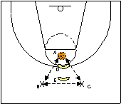

Fiche de préparation de la leçon

Module d’enseignement |  |  |  | Famille d’APS |  | APS support | Niveau scolaire |  | N° de la séance | Matériels
*Gestion des ressources personnelles en fonction de l’effort demandé. |  |  |  | Sports collectifs  Marquage/Démarquage |  | Basket Ball | 3ème année |  | 4 | -Ballons de Basket Ball  -Sifflet  -Gilets en quatre (4) couleurs distinctes.  -Plots
Objectif terminal d’intégration |  |  | L’élève doit pouvoir ajuster les éléments de l’acte moteur et l’adaptation aux différentes situations en fonction de ses exigences organisationnelles et règlementaires et s’exercer sur la pratique des droits et devoirs pour réaliser un projet sportif individuel ou collectif.
Objectif terminal du cycle |  |  | L’élève de la 3eme année doit pouvoir participer dans la réalisation du projet collectif base sur le passage rapide et adéquat de l’attaque a la défense pour gagner la rencontre.
Compétences visées |  |  | Adoption et l’utilisation des connaissances techniques et tactiques et de la motricité acquis dans le but d’atteindre l’efficacité et le cout efficacité.
Objectif de la séquence |  |  | Se replier vers la zone de défense après la perte de balle.
Objectif de la séance |  |  | Se replier rapidement après chaque perte de Ball en maitrisant la technique individuelle du repli et chercher à récupérer la Balle
Durée | Etapes | Contenu
35 à 45 min | Fondamentale | Buts |  |  | Tâches |  |  | Critères de réussites |  |  | Organisation
35 à 45 min | Fondamentale | L’ancrage d’un sentiment de discipline chez les élèves à travers l’impératif du respect du positionnement de défense accordé à chacun d’eux.  -L’initiation des participants aux points fondamentaux caractérisant la défense de zone.  -La restriction des espaces de jeu pour l’équipe attaquante à proximité de la cible et la récupération facile des rebonds défensifs. |  |  | But : se replier rapidement après chaque perte de balle en maîtrisant la technique individuelle pour récupérer la balle.  S1 : 8 joueurs minimum (4 attaquants et 4 défenseurs).  L’entraîneur demande aux attaquants de faire circuler le ballon pendant un temps déterminé (15s, 20s ou 30s) avant de shooter pour se replier rapidement, en défense où chacun des élèves se positionne, individuellement, sur un point précis préfixé par le professeur (en forme carrée autour de la raquette).  -les défenseurs quant à eux sont positionnés en zone (carré) et tentent de récupérer le ballon par interception ou récupération de rebond pour se mettre en attaque.  -V1 ; même situation mais avec 5 attaquants et 4 défenseurs.  V2 : match opposant deux équipes de cinq (05) joueurs avec l’accord d’un intérêt particulier aux situations défensives, notamment, la vitesse de repli et le respect des positionnements accordés à chacun des participants. |  |  | -le conforment aux consignes du professeur, notamment, le repli rapide aux points de défense préfixés pour chaque élève.  -le dépassement de l’état intuitif qui caractérise souvent les pratiquants néophytes des sports collectifs.  -le forcement de l’équipe attaquante à tenter des shoots à mi-distance ou à trois (03) points (pas de pénétration).  -récupérant 2/5 ballons |  |  | 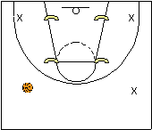

Fiche de préparation de la leçon

Module d’enseignement |  |  |  | Famille d’APS | APS support | Niveau scolaire |  | N °de la séance | Matériels
*Gestion des ressources personnelles en fonction de l’effort demandé. |  |  |  | Sports collectifs  Marquage/Démarquage | Basket Ball | 3ème année |  | 5 | -Ballons de Basket Ball  -Sifflet  -Gilets en quatre (4) couleurs distinctes.  -Plots
Objectif terminal d’intégration |  |  | L’élève doit pouvoir ajuster les éléments de l’acte moteur et l’adaptation aux différentes situations en fonction de ses exigences organisationnelles et règlementaires et s’exercer sur la pratique des droits et devoirs pour réaliser un projet sportif individuel ou collectif.
Objectif terminal du cycle |  |  | L’élève de la 3eme année doit pouvoir participer dans la réalisation du projet collectif base sur le passage rapide et adéquat de l’attaque a la défense pour gagner la rencontre.
Compétences visées |  |  | Adoption et l’utilisation des connaissances techniques et tactiques et de la motricité acquis dans le but d’atteindre l’efficacité et le cout efficacité.
Objectif de la séquence |  |  | Se replier vers la zone de défense après la perte de balle.
Objectif de la séance |  |  | Se replier rapidement individuellement ou collectivement vers son propre demi-terrain après chaque perte de balle en cherchant à la récupérer.
Durée | Etapes | Contenu
35 à 45 min | Fondamentale | Buts |  | Tâches |  |  | Critères de réussites |  |  | Organisation
35 à 45 min | Fondamentale | -Stimulation d’une réaction intuitive chez les apprenants faisant succéder a chaque perte de balle un repli défensif immédiat.  -l’élève doit être en mesure de regagner, une fois le ballon perdu, la défense et ce, en ce plaçant correctement dans un poste lui permettant de défendre, efficacement, la cible. |  | But : Se replier rapidement individuellement ou collectivement vers son propre demi-terrain après chaque perte de balle en cherchant à la récupérer.  -S1 : Jeu 5 contre 3 sur tout le terrain. Cinq attaquants placés en ligne sous le panier, trois défenseurs en face d’eux à 10 mètres. Le défenseur du milieu passe le ballon à l’un des attaquants, ce qui déclenche l’action. A ce moment, les attaquants partent à l’assaut du panier opposé, les défenseurs reculent rapidement pour se placer autour de la raquette chacun son poste.  -Si la balle est toujours en jeu après deux tirs (ni panier, ni interception), l’action se termine pour éviter les attentes.  V1 : même situation avec quatre défenseurs au lieu de trois.  V2 : match d’application avec cinq joueurs contre cinq. |  |  | -Regagner rapidement la défense.  -Se situer avec intelligence entre l’adversaire et la cible en harcelant, sans la commission de fautes, le porteur du ballon  - récupérant 2/5 ballons. |  |  | 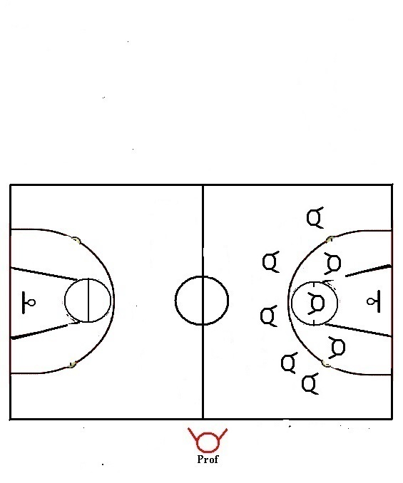

Fiche de préparation de la leçon

Module d’enseignement |  |  |  | Famille d’APS |  | APS support | Niveau scolaire | N° de la séance | Matériels
*Gestion des ressources personnelles en fonction de l’effort demandé. |  |  |  | Sports collectifs  Marquage/Démarquage |  | Basket Ball | 3ème année | 6 | -Ballons de Basket Ball  -Sifflet  -Gilets en quatre (4) couleurs distinctes.  -.Plots
Objectif terminal d’intégration |  |  | L’élève doit pouvoir ajuster les éléments de l’acte moteur et l’adaptation aux différentes situations en fonction de ses exigences organisationnelles et règlementaires et s’exercer sur la pratique des droits et devoirs pour réaliser un projet sportif individuel ou collectif.
Objectif terminal du cycle |  |  | L’élève de la 3eme année doit pouvoir participer dans la réalisation du projet collectif base sur le passage rapide et adéquat de l’attaque a la défense pour gagner la rencontre.
Compétences visées |  |  | Adoption et l’utilisation des connaissances techniques et tactiques et de la motricité acquis dans le but d’atteindre l’efficacité et le cout efficacité.
Objectif de la séquence |  |  | Se replier vers la zone de défense après la perte de balle.
Objectif de la séance |  |  | Se replier rapidement en gênant les échanges de balle de l’équipe adverse en cherchant à la récupérer.
Durée | Etapes | Contenu
35 à 45 min | Fondamentale | Buts |  |  | Tâches |  |  |  |  | Critères de réussites | Organisation
35 à 45 min | Fondamentale | -Les élèves doivent développer un automatisme intrinsèque les poussant à se replier rapidement à leur camp, une fois la belle perdue.  -Développement du sens organisationnel et initiation sur l’une des situations pouvant caractériser le déroulement d’un match officiel. |  |  | But : Se replier rapidement en gênant les échanges de balle de l’équipe adverse en cherchant à la récupérer.  S1 : Jeu 4 contre 5 sur tout le terrain. quatre attaquants placés en ligne sous le panier, trois défenseurs en face d’eux à 10 mètres. Le défenseur du milieu passe le ballon à l’un des attaquants, ce qui déclenche l’action. A ce moment, les attaquants partent à l’assaut du panier opposé, les défenseurs regagnent leur milieu de terrain en respectant une formation défensive de deux lignes, une composée de deux élèves placée a la ligne médiane du terrain, l’autre formée de trois élèves autour de la raquette.  -dits élèves assurant la défense doivent taquiner les attaquants en cherchant dans les deux lignes à récupérer la balle.  - V1 : même situation mais cinq contre cinq.  - V2 : un match d’application. |  |  |  |  | -Repli rapide à la zone défensive.  -harcèlement et aptitude à récupérer la balle sans commission de faute.  -sens organisationnel et rigueur dans l’application des desseins tactiques du professeur.  -récupérant 2/5 ballons | 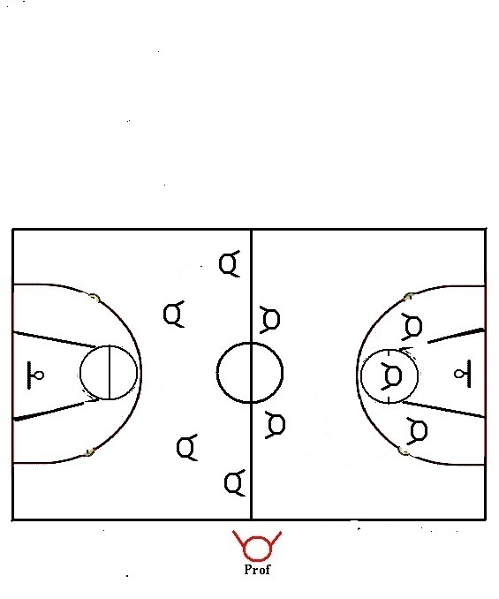

Fiche de préparation de la leçon

Module d’enseignement |  |  |  | Famille d’APS |  | APS support | Niveau scolaire |  | N° de la séance | Matériels
*Gestion des ressources personnelles en fonction de l’effort demandé. |  |  |  | Sports collectifs  Marquage/Démarquage |  | Basket Ball | 3ème année |  | 7 | -Ballons de Basket Ball  -Sifflet  -Gilets en quatre (4) couleurs distinctes.  -Plots
Objectif terminal d’intégration |  |  | L’élève doit pouvoir ajuster les éléments de l’acte moteur et l’adaptation aux différentes situations en fonction de ses exigences organisationnelles et règlementaires et s’exercer sur la pratique des droits et devoirs pour réaliser un projet sportif individuel ou collectif.
Objectif terminal du cycle |  |  | L’élève de la 3eme année doit pouvoir participer dans la réalisation du projet collectif base sur le passage rapide et adéquat de l’attaque a la défense pour gagner la rencontre.
Compétences visées |  |  | Adoption et l’utilisation des connaissances techniques et tactiques et de la motricité acquis dans le but d’atteindre l’efficacité et le cout efficacité.
Objectif de la séquence |  |  | Se replier rapidement en adoptant différentes stratégies défensives pour récupérer la balle.
Objectif de la séance |  |  | Se replier rapidement après une perte de balle en effectuant une défense individuelle sur le 1/2 terrain pour chercher à la récupérer.
Durée | Etapes | Contenu
35 à 45 min | Fondamentale | Buts |  |  | Tâches |  |  | Critères de réussites |  |  | Organisation
35 à 45 min | Fondamentale | Initiation sur les principes de la défense individuelle.  -la mise en application effective d’une défense a vocation intense sans commission de faute. |  |  | But : se replier rapidement en effectuant une défense individuelle sur1 /2 terrain pour chercher a la récupérer.  -S1 : trois joueurs contre trois sur tout le terrain, l’action se déclenche lorsque les joueurs placés dans la ligne de fond reçoivent la balle de leurs adversaires se tenant a dix mètres d’eux qui, une fois ladite balle passée, se replient rapidement dans leur 1/2 terrain pour pratiquer une défense homme à homme contre les PB une fois ces derniers franchissent la ligne médiane du terrain.  -dits élèves assurant la défense doivent taquiner les attaquants en cherchant dans les deux lignes à récupérer la balle.  - V1 : même situation mais quatre contre quatre.  - V2 : un match d’application. |  |  | -Harcèlement des PB et empêchement du développement fluide du jeu de l’équipe attaquante.  -Récupération de la balle sans commission de faute et étranglement des adversaires.  -récupérant 2/5 ballons |  |  | 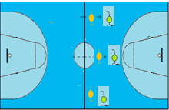  Attaquant  Défenseur

Fiche de préparation de la leçon

Module d’enseignement |  |  |  |  | Famille d’APS | APS support | Niveau scolaire |  | N° de la séance |  | Matériels
*Gestion des ressources personnelles en fonction de l’effort demandé. |  |  |  |  | Sports collectifs  Marquage/Démarquage | Basket Ball | 3ème année |  | 8 |  | -Ballons de Basket Ball  -Sifflet  -Gilets en quatre (4) couleurs distinctes.  -Plots
Objectif terminal d’intégration |  |  | L’élève doit pouvoir ajuster les éléments de l’acte moteur et l’adaptation aux différentes situations en fonction de ses exigences organisationnelles et règlementaires et s’exercer sur la pratique des droits et devoirs pour réaliser un projet sportif individuel ou collectif.
Objectif terminal du cycle |  |  | L’élève de la 3eme année doit pouvoir participer dans la réalisation du projet collectif base sur le passage rapide et adéquat de l’attaque a la défense pour gagner la rencontre.
Compétences visées |  |  | Adoption et l’utilisation des connaissances techniques et tactiques et de la motricité acquis dans le but d’atteindre l’efficacité et le cout efficacité.
Objectif de la séquence |  |  | Se replier rapidement en adoptant différentes stratégies défensives pour récupérer la balle.
Objectif de la séance |  |  | Se replier rapidement après une perte de balle tout en effectuant une pression sur le porteur de balle et en adoptant une défense individuelle sur le demi-terrain pour chercher à la récupérer.
Durée | Etapes | Contenu
35 à 45 min | Fondamentale | Buts |  | Tâches |  |  |  | Critères de réussites |  | Organisation
35 à 45 min | Fondamentale | -se replier rapidement.  - Initiation sur les principes de la défense individuelle. |  | But : se replier rapidement après chaque perte de balle et effectuer une pression sur PB et en adoptant une défense individuelle sur le demi terrain.  S1 : 4contre 4 sur tout le terrain.  L’équipe A font des passes entre eux. A la ligne médiane les joueurs de l’équipe B font la pression aux joueurs de l’équipe A.  Au moment de la perte, l’équipe B replient rapidement à la raquette.  .  V1 : Cinq contre cinq.  V2 : un match d’application |  |  |  | Repli rapide à la zone défensive.  -Récupération de la balle sans commission de faute  -récupérant 2/5 ballons |  | 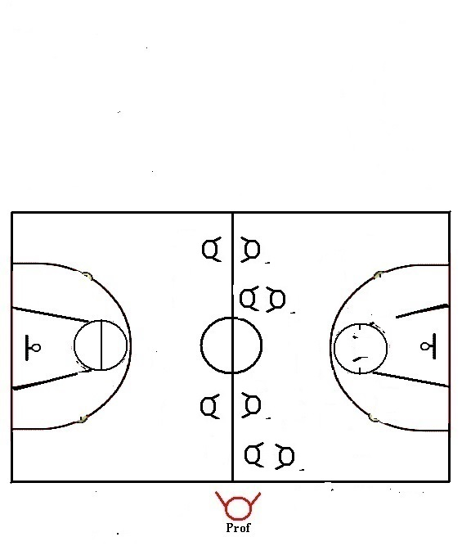

Fiche de préparation de la leçon

Module d’enseignement |  |  |  | Famille d’APS |  | APS support | Niveau scolaire |  | N° de la séance | Matériels
*Gestion des ressources personnelles en fonction de l’effort demandé. |  |  |  | Sports collectifs  Marquage/Démarquage |  | Basket Ball | 3ème année |  | 9 | -Ballons de Basket Ball  -Sifflet  -Gilets en quatre (4) couleurs distinctes.  -Plots
Objectif terminal d’intégration |  |  | L’élève doit pouvoir ajuster les éléments de l’acte moteur et l’adaptation aux différentes situations en fonction de ses exigences organisationnelles et règlementaires et s’exercer sur la pratique des droits et devoirs pour réaliser un projet sportif individuel ou collectif.
Objectif terminal du cycle |  |  | L’élève de la 3eme année doit pouvoir participer dans la réalisation du projet collectif base sur le passage rapide et adéquat de l’attaque a la défense pour gagner la rencontre.
Compétences visées |  |  | Adoption et l’utilisation des connaissances techniques et tactiques et de la motricité acquis dans le but d’atteindre l’efficacité et le cout efficacité.
Objectif de la séquence |  |  | Se replier rapidement en adoptant différentes stratégies défensives pour récupérer la balle.
Objectif de la séance |  |  | Se replier rapidement après une perte de balle en effectuant une défense étagée sur le demi-terrain pour chercher à la récupérer.
Durée | Etapes | Contenu
35 à 45 min | Fondamentale | Buts |  |  | Tâches |  |  | Critères de réussites |  |  | Organisation
35 à 45 min | Fondamentale | -se replier rapidement.  - la maîtrise des déplacements défensifs des joueurs  -Développement du sens organisationnel |  |  | But : Se replier rapidement après une perte de balle en effectuant une défense étagée sur le demi-terrain pour chercher à la récupérer.  -S1 : cinq joueurs contre cinq sur tout le terrain, l’action se déclenche lorsque les joueurs placés dans la ligne de fond reçoivent la balle de leurs adversaires se tenant a dix mètres d’eux qui, une fois ladite balle passée, se replient rapidement dans leur 1/2 terrain pour pratiquer une défense étagée 2-1-2dans la zone.  V1 : une défense étagée 1-3-1 dans la zone.  V2 : une défense étagée de 2-3 dans la zone |  |  | -Repli rapide à la zone défensive.  -sens organisationnel et rigueur dans l’application des desseins tactiques du professeur |  |  | 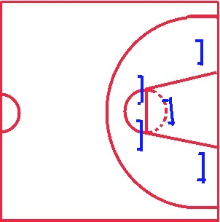  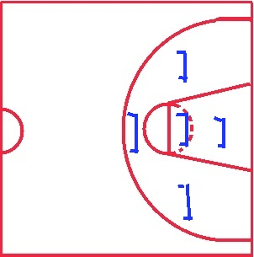

Fiche de préparation de la leçon

Module d’enseignement |  |  |  |  | Famille d’APS | APS support |  | Niveau scolaire | N° de la séance | Matériels
*Gestion des ressources personnelles en fonction de l’effort demandé. |  |  |  |  | Sports collectifs  Marquage/Démarquage | Basket Ball |  | 3ème année | 10 | -Ballons de Basket Ball  -Sifflet  -Gilets en quatre (4) couleurs distinctes.  -Plots
Objectif terminal d’intégration |  |  | L’élève doit pouvoir ajuster les éléments de l’acte moteur et l’adaptation aux différentes situations en fonction de ses exigences organisationnelles et règlementaires et s’exercer sur la pratique des droits et devoirs pour réaliser un projet sportif individuel ou collectif.
Objectif terminal du cycle |  |  | L’élève de la 3eme année doit pouvoir participer dans la réalisation du projet collectif base sur le passage rapide et adéquat de l’attaque a la défense pour gagner la rencontre.
Compétences visées |  |  | Adoption et l’utilisation des connaissances techniques et tactiques et de la motricité acquis dans le but d’atteindre l’efficacité et le cout efficacité.
Objectif de la séquence |  |  | Se replier rapidement en adoptant différentes stratégies défensives pour récupérer la balle.
Objectif de la séance |  |  | Se replier rapidement après une perte de balle en effectuant une défense individuelle pour chercher à la récupérer.
Durée | Etapes | Contenu
35 à 45 min | Fondamentale | Buts |  | Tâches |  |  | Critères de réussites |  |  | Organisation
35 à 45 min | Fondamentale | -Se replier rapidement.  -Initiation sur les principes de la défense individuelle. |  | But : Se replier rapidement après une perte de balle en effectuant une défense individuelle pour chercher à la récupérer.  S1 : Deux équipes de cinq joueurs, un élève neutre lance le ballon au panier.  Si le joueur de l’équipe A récupère le ballon, les joueurs de l’équipe B se replient en deux vagues vers la ligne de centre.  on repérant chacun son vis-à-vis pour la défense homme à homme.  V1 : même situation mais quatre contre quatre.  V2 : un match d’application. |  |  | -harcèlement et aptitude à récupérer la balle sans commission de faute.  - récupérant 2/5 ballons |  |  | 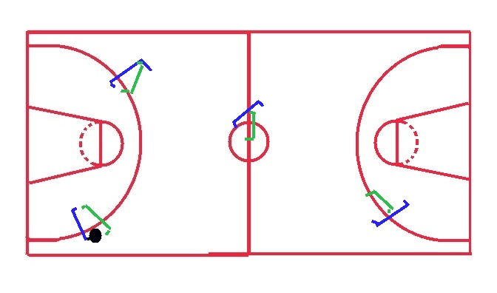

Fiche de préparation de la leçon

Module d’enseignement |  |  |  |  | Famille d’APS | APS support | Niveau scolaire |  | N °de la séance | Matériels
*Gestion des ressources personnelles en fonction de l’effort demandé. |  |  |  |  | Sports collectifs  Marquage/Démarquage | Basket Ball | 3ème année |  | 11 | -Ballons de Basket Ball  -Sifflet  -Gilets en quatre (4) couleurs distinctes.  -Plots
Objectif terminal d’intégration |  |  | L’élève doit pouvoir ajuster les éléments de l’acte moteur et l’adaptation aux différentes situations en fonction de ses exigences organisationnelles et règlementaires et s’exercer sur la pratique des droits et devoirs pour réaliser un projet sportif individuel ou collectif.
Objectif terminal du cycle |  |  | L’élève de la 3eme année doit pouvoir participer dans la réalisation du projet collectif basé sur le passage rapide et adéquat de l’attaque a la défense pour gagner la rencontre.
Compétences visées |  |  | Adoption et l’utilisation des connaissances techniques et tactiques et de la motricité acquis dans le but d’atteindre l’efficacité et le cout efficacité.
Objectif de la séquence |  |  | Se replier rapidement en adoptant différentes stratégies défensives pour récupérer la balle.
Objectif de la séance |  |  | Se replier rapidement en adoptant différentes stratégies défensives pour récupérer la balle.
Durée | Etapes | Contenu
35 à 45 min | Fondamentale | Tâches |  | Buts |  |  |  | Critères de réussites |  | Organisation
35 à 45 min | Fondamentale | - Développement du sens organisationnel  - Initiation sur les principes de la défense individuelle. |  | But : se replier rapidement et effectuer des différentes stratégies défensives pour récupérer la balle.  -  S1 : dans chacun demi terrain, cinq en attaque se font des passes, l’un de d’eux chaute. Les trois avants suivent le ballon pour la récupérer, el les autres joueurs se replient vers la ligne médiane.  Si le ballon est récupéré on le passe à l’arrière et l’exercice recommence.  V1 : même situation, mais deux en avant et les autres se replient vers la ligne médiane  V2 : un match d’application |  |  |  | -Récupération de la balle sans commission de faute et étranglement des adversaires.  -récupérant 2/5 ballons |  | 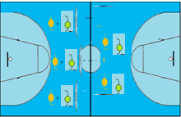  Attaquant  Défenseur

Fiche de préparation de la leçon

Module d’enseignement |  |  |  |  | Famille d’APS | APS support | Niveau scolaire |  | N° de la séance | Matériels
*Gestion des ressources personnelles en fonction de l’effort demandé. |  |  |  |  | Sports collectifs  Marquage/Démarquage | Basket Ball | 3ème année |  | 12 | -Ballons de Basket Ball  -Sifflet  -Gilets en quatre (4) couleurs distinctes.
Objectif terminal d’intégration |  |  | L’élève doit pouvoir ajuster les éléments de l’acte moteur et l’adaptation aux différentes situations en fonction de ses exigences organisationnelles et règlementaires et s’exercer sur la pratique des droits et devoirs pour réaliser un projet sportif individuel ou collectif.
Objectif terminal du cycle |  |  | L’élève de la 3eme année doit pouvoir participer dans la réalisation du projet collectif basé sur le passage rapide et adéquat de l’attaque a la défense pour gagner la rencontre.
Compétences visées |  |  | Adoption et l’utilisation des connaissances techniques et tactiques et de la motricité acquis dans le but d’atteindre l’efficacité et le cout efficacité.
Objectif de la séquence |  |  | Se replier rapidement en adoptant différentes stratégies défensives pour récupérer la balle.
Objectif de la séance |  |  | Test bilan : Déterminer le niveau de progression des élèves par rapport au test d’observation.
Durée | Etapes | Contenu
35 à 45 min | Fondamentale | Buts |  | Tâches |  |  |  | Critères de réussites |  |  | Organisation
35 à 45 min | Fondamentale | -jouer un match de Basket Ball et de réussir à évoluer les différentes compétences déjà apprises lors des séances d’apprentissages. |  | But : Se replier rapidement et adéquatement individuellement et/ou collectivement après la perte de Ball en cherchant de la récupérer  Déroulement de la situation :  Division de la classe en 6 groupes,  4groupes de garçons : A ; B ; C ;D  2groupes de filles : E ; F  1er match : A ≠ B  les équipes C et D E et F s'échauffent avec ballon.  Les consignes :  -utiliser les tactiques de jeu déjà travaillés :  Triangle, homme à homme, défense de zone et étagée. |  |  |  | -Progrès par rapport au test d’observation. |  |  | 